Інформаційний вебінар на допомогу в пошуку роботи
Одним з важливих завдань служби занятості є працевлаштування безробітних . Основним аспектом під час пошуку роботи є інформація про джерела вакансій.
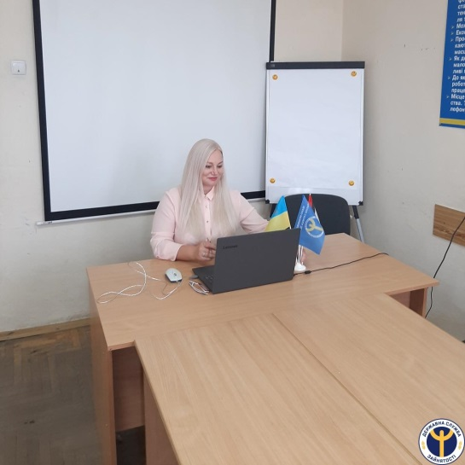
Так, 3 вересня 2020 року в Надвірнянській районній філії Івано-Франківського обласного центру зайнятості провели вебінар «Сучасні джерела інформації про вакансії».
Заступник начальника відділу активної підтримки безробітних Зоряна Станіщук охарактеризувала присутнім основні джерела інформації про вакансії, особливості їх опрацювання. Повідомила про переваги та недоліки кожного джерела інформації про вакансії. Акцент було зроблено на відповідні інтернет- сайти, де подано велику кількість вакансій.
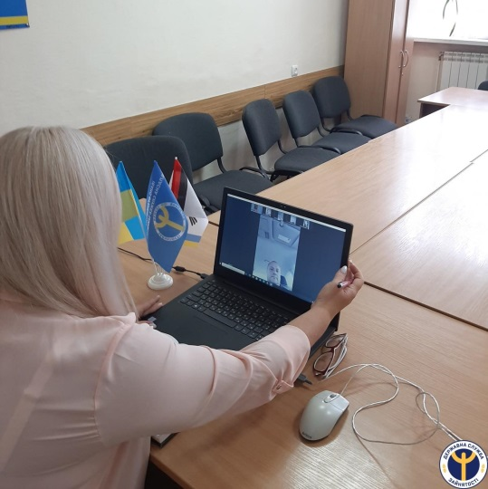
«В будь-якій ситуації, пов`язаній з пошуком роботи, правильним рішенням є комплексний підхід, що включає всі можливі способи одержання інформації про вільні вакансії. І недарма кажуть: «поінформований – значить озброєний». Будьте активні, знайомтесь з вакансіями в службі зайнятості, користуйтесь послугами рекрутера, не забувайте про особисті контакти та ЗМІ. І це неодмінно дасть свій результат – працевлаштування», - зазначила З.Станіщук

Під час вебінару учасники розповіли, які джерела інформації про вакансії вони використовували під час пошуку роботи.
Захід був наповнений прикладами успішного працевлаштування безробітних, цікавими притчами, які повчають бути сильними, вірити в себе та розуміти, що «Все в наших руках».
Безробітні подякували працівнику служби зайнятості за набуті навички, які допоможуть їм не тільки в питанні працевлаштування, а й у житті.

